Міністерство освіти і науки України

Національний університет «Львівська політехніка»

Кафедра систем штучного інтелекту



**Звіт**

про виконання

**Розрахункової роботи**

***з дисципліни:*** «Мови та парадигми програмування»

***Виконав:***

студент групи ШІ-14

Хомишин Данило Михайлович

# **Мета роботи:**

Одержати практичні навички в розробці і дослідженні алгоритмів розв’язання задач. Узагальнити та закріпити здобуті знання з курсу “Мови та парадигми програмування”.

# **Виконання роботи:**

## **1. Опрацювання завдання та вимог до програм та середовища:**

Завдання №1 VNS Practice Work - Task 1

* Варіант 14
* Деталі завдання



*Рис. 1 Завдання №1*

* Важливі деталі для врахування в імплементації програми:
* Вимога №2: в коді використана як мінімум одна дійсна змінна
* Вимога №3: в коді використана як мінімум одна дійсний з подвійною точністю змінна
* Вимога №17: в коді використано математичні операції та математичні функції
* Вимога №21: в коді використано оператори виведення та введення даних

Завдання №2 VNS Practice Work - Task 2

* Варіант 21
* Деталі завдання

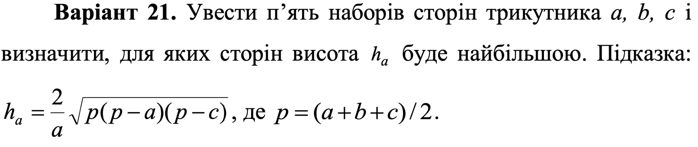

*Рис. 2 Завдання №2*

* Важливі деталі для врахування в імплементації програми:
* Вимога №6: в коді використаний одновимірний масив
* Вимога №1: в коді використана як мінімум одна цілочисельна змінна
* Вимога №10: в коді використаний for цикл
* Вимога №5: в коді використані умовні оператори та розгалуження
* Вимога №11: в коді використано оператори break і continue
* Вимога №9: в коді використаний while цикл

Завдання №3 VNS Practice Work - Task 3

* Варіант 2
* Деталі завдання

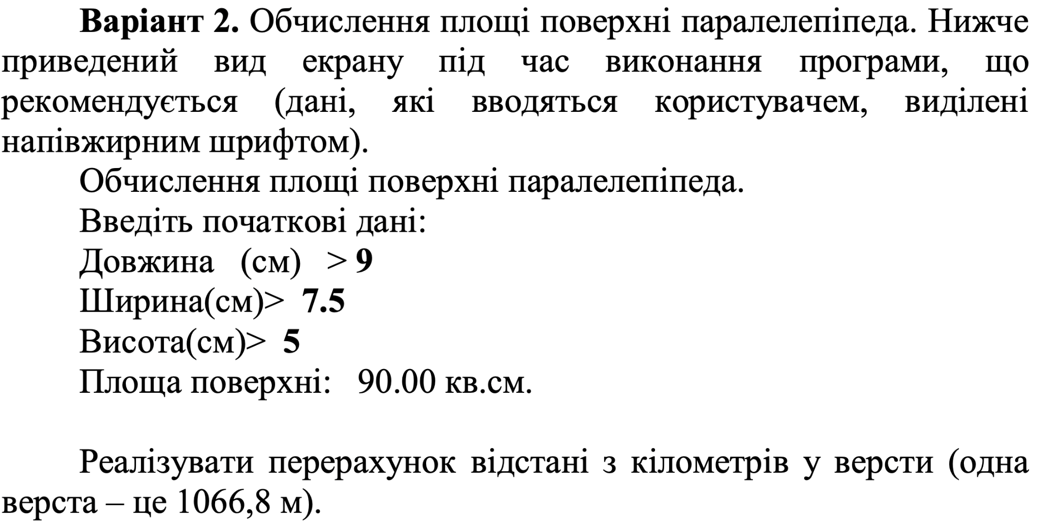

*Рис. 3 Завдання №3*

* Важливі деталі для врахування в імплементації програми:
* Вимога №4: в коді використана як мінімум одна цілочисельна константа

Завдання №4 VNS Practice Work - Task 4

* Варіант 17
* Деталі завдання 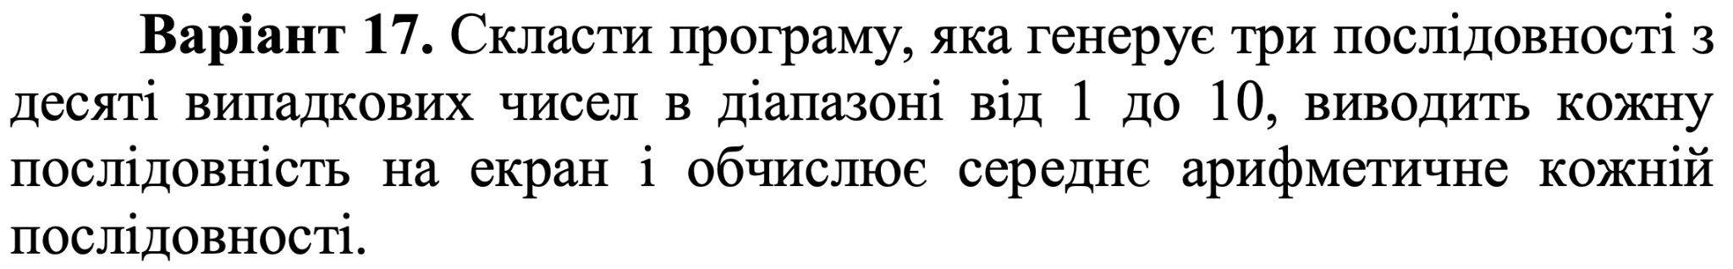

*Рис. 4 Завдання №4*

* Важливі деталі для врахування в імплементації програми:
* Вимога 15. в коді використано рекурсивну функцію
* Вимога №20: в коді використано функції роботи з файлами, для того, щоб зчитати з файлу
* Вимога №5: в коді використані умовні оператори та розгалуження

## **2. Дизайн та планувальна оцінка часу виконання завдань:**

Програма №1 VNS Practice Work - Task 1

* Блок-схема:
* 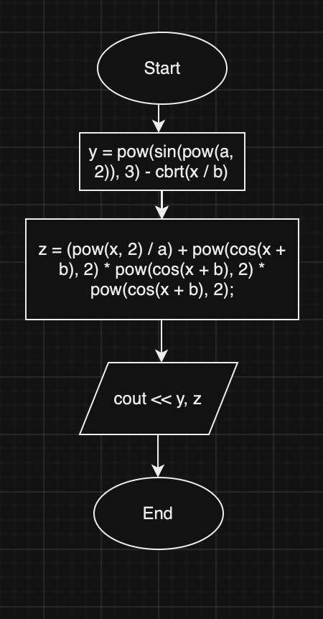

*Рис. 5 Блок-схема до завдання №1*

* Запланований час на реалізацію: 15 хв

Програма №2 VNS Practice Work - Task 2

* Блок-схема: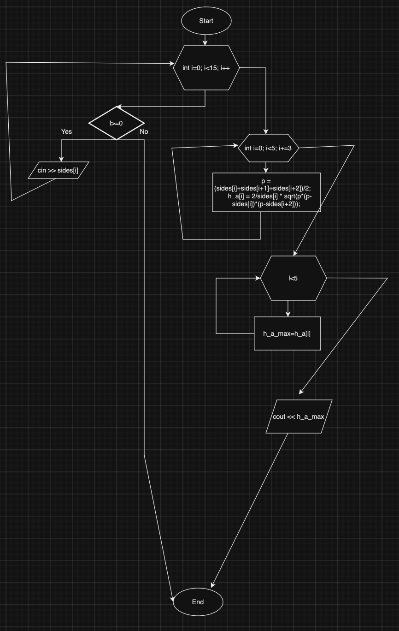

*Рис. 6 Блок-схема до завдання №2*

* Запланований час на реалізацію: 15 хв

Програма №3 VNS Practice Work - Task 3

* Блок-схема:

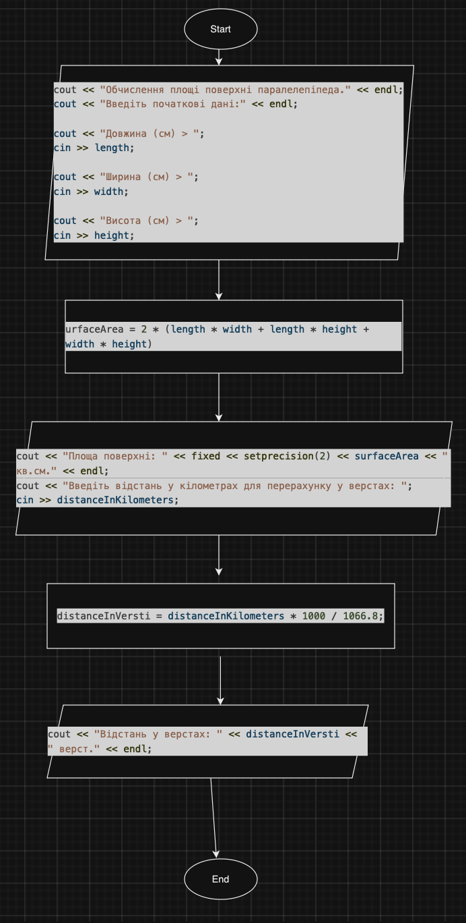

*Рис. 7 Блок-схема до завдання №3*

* Запланований час на реалізацію: 20 хв

Програма №4 VNS Practice Work - Task 4

* Блок-схема:

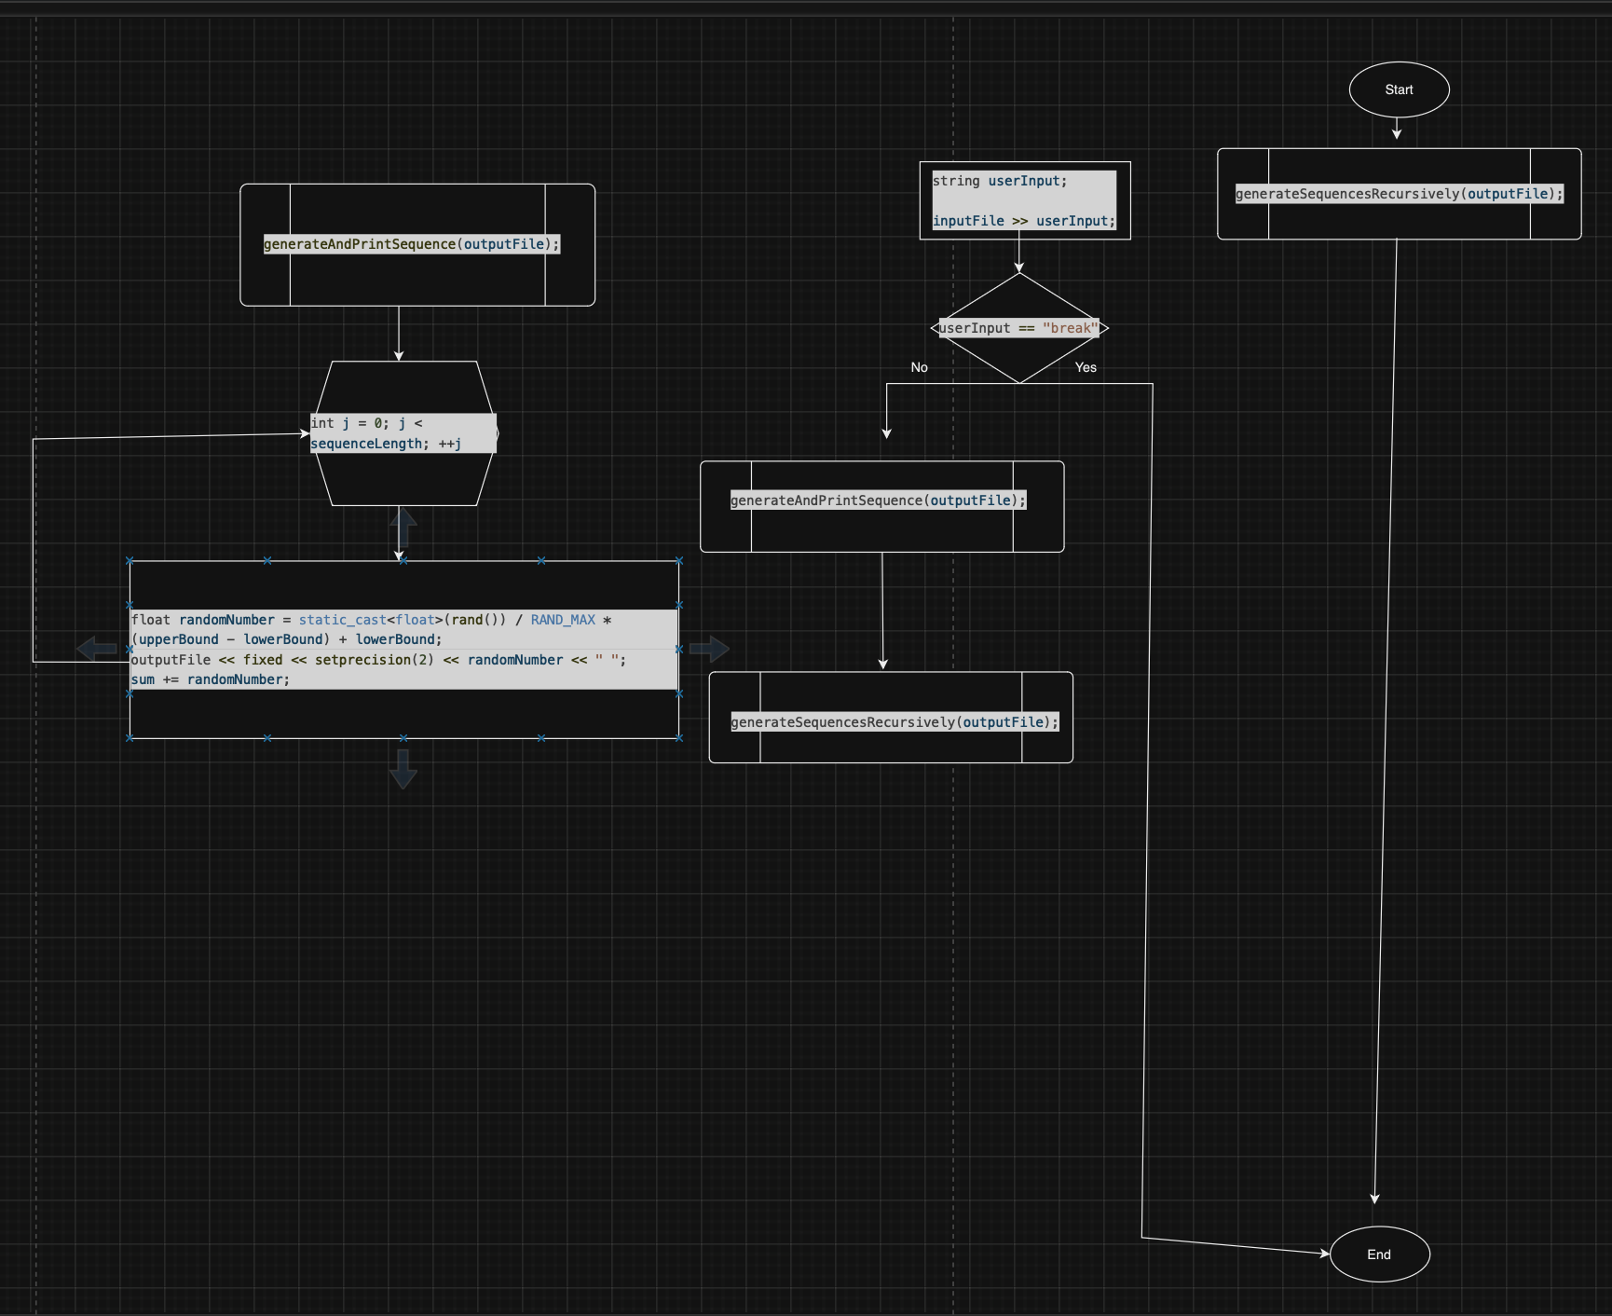

*Рис. 8 Блок-схема до завдання №4*

* Запланований час на реалізацію: 45 хв

## **3. Код програм:**

Завдання №1 VNS Practice Work - Task 1

-Код програми:

#include <iostream>

#include <cmath>

using namespace std;

int main() {

float a = 1.1; //Вимога №2: в коді використана як мінімум одна дійсна змінна

float b = 0.004; //Вимога №3: в коді використана як мінімум одна дійсний з подвійною точністю змінна

const float x = 0.2;

double y = pow(sin(pow(a, 2)), 3) - cbrt(x / b); //Вимога №17: в коді використано математичні операції та математичні функції

double z = (pow(x, 2) / a) + pow(cos(x + b), 2) * pow(cos(x + b), 2) * pow(cos(x + b), 2);

cout << "y: " << y << endl; //Вимога №21: в коді використано оператори виведення та введення даних

cout << "z: " << z << endl;

return 0;

}

Завдання №2 VNS Practice Work - Task 2

-Код програми:

#include <iostream>

#include <cmath>

using namespace std;

int main() {

int sides[15]; //Вимога №6: в коді використаний одновимірний масив

int h_a[5];

int p; //Вимога №1: в коді використана як мінімум одна цілочисельна змінна

for(int i=0; i<15; i++) { //Вимога №10: в коді використаний for цикл

if(i>=0) { //Вимога №5: в коді використані умовні оператори та розгалуження

cin >> sides[i];

continue;

} else {

break; //Вимога №11: в коді використано оператори break і continue

}

}

for(int i=0; i<5; i+=3) {

p = (sides[i]+sides[i+1]+sides[i+2])/2;

h_a[i] = 2/sides[i] * sqrt(p*(p-sides[i])*(p-sides[i+2]));

}

int h_a_max = h_a[0];

int i=0;

while (i<5){ //Вимога №9: в коді використаний while цикл

if(h_a[i]>=h_a_max) {

h_a_max = h_a[i];

}

i++;

}

cout << "Найбільша висота: " << h_a_max;

return 0;

}

Завдання №3 VNS Practice Work - Task 3

-Код програми:

#include <iostream>

#include <iomanip>

using namespace std;

int main() {

double length, width, height;

cout << "Обчислення площі поверхні паралелепіпеда." << endl;

cout << "Введіть початкові дані:" << endl;

cout << "Довжина (см) > ";

cin >> length;

cout << "Ширина (см) > ";

cin >> width;

cout << "Висота (см) > ";

cin >> height;

double surfaceArea = 2 * (length * width + length * height + width * height);

cout << "Площа поверхні: " << fixed << setprecision(2) << surfaceArea << " кв.см." << endl;

const int metersInVersta = 1066; //Вимога №4: в коді використана як мінімум одна цілочисельна константа

double distanceInKilometers, distanceInVersti;

cout << "Введіть відстань у кілометрах для перерахунку у верстах: ";

cin >> distanceInKilometers;

distanceInVersti = distanceInKilometers * 1000 / 1066.8;

cout << "Відстань у верстах: " << distanceInVersti << " верст." << endl;

return 0;

}

Завдання №4 VNS Practice Work - Task 4

-Код програми:

#include <iostream>

#include <fstream>

#include <cstdlib>

#include <ctime>

#include <string>

#include <iomanip>

using namespace std;

const int sequenceLength = 10;

const float lowerBound = 1.0f;

const float upperBound = 10.0f;

void generateAndPrintSequence(ofstream& outputFile) {

outputFile << "Послідовність: ";

double sum = 0;

for (int j = 0; j < sequenceLength; ++j) {

float randomNumber = static_cast<float>(rand()) / RAND_MAX * (upperBound - lowerBound) + lowerBound; // Вимога №12: в коді використано перевантаження функції

outputFile << fixed << setprecision(2) << randomNumber << " ";

sum += randomNumber;

}

double average = sum / sequenceLength;

outputFile << "\nСереднє арифметичне: " << fixed << setprecision(2) << average << "\n\n";

}

// Вимога 15. в коді використано рекурсивну функцію

void generateSequencesRecursively(ofstream& outputFile) {

ifstream inputFile("input.txt"); // Вимога №20: в коді використано функції роботи з файлами, для того, щоб зчитати з файлу

if (!inputFile) { //Вимога №5: в коді використані умовні оператори та розгалуження

cerr << "Не вдалося відкрити файл input.txt." << endl;

exit(1);

}

string userInput;

inputFile >> userInput;

if (userInput == "break") {

inputFile.close();

return;

}

generateAndPrintSequence(outputFile);

generateSequencesRecursively(outputFile);

}

int main() {

srand(static_cast<unsigned int>(time(nullptr)));

ofstream outputFile("output.txt"); // Вимога №19: в коді використано функції роботи з файлами, для того, щоб записати у файл

if (!outputFile) {

cerr << "Не вдалося відкрити або створити файл output.txt." << endl;

exit(1);

}

generateSequencesRecursively(outputFile);

outputFile.close();

return 0;

}

## **4. Результати виконання завдань, тестування та фактично витрачений час:**

Завдання №1 VNS Practice Work - Task 1

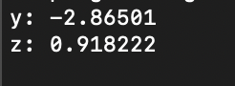

*Рис. 9 Результат виконання завдання №1*

Час затрачений на виконання завдання: 15 хв

Завдання №2 VNS Practice Work - Task 2



*Рис. 10 Результат виконання завдання №2*

Час затрачений на виконання завдання: 15 хв

Завдання №3 VNS Practice Work - Task 3

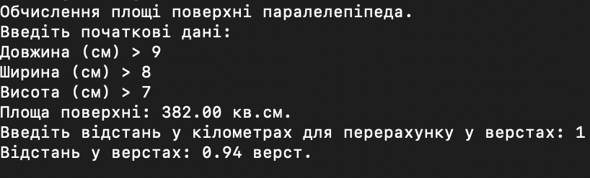

*Рис. 11 Результат виконання завдання №3*

Час затрачений на виконання завдання: 20 хв

Завдання №4 VNS Practice Work - Task 4

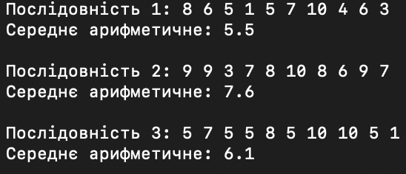

*Рис. 12 Результат виконання завдання №4*

Час затрачений на виконання завдання: 45 хв

# **Висновки:**

Отримання навичок у розробці та дослідженні алгоритмів є основною метою для упрочення розуміння концепцій, вивчених у курсі "Мови та парадигми програмування". Це дозволяє мені впроваджувати теоретичні знання на практиці, поліпшуючи мої навички для успішної роботи в галузі програмування.